TW-XWJ2无人驾驶低速小车
平台介绍
1．智能网联人机共驾实训车，采用专业配件组装为双座线控车辆，加装可实现Robot Taxi的自动驾驶系统，以实物教学方式，向学生展示行业内专业的智能网联汽车线控技术及自动驾驶技术。
2. 线控底盘采用已量产的线控VCU控制，实现很高的线控性能，在控制精度、控制误差、响应时间、反馈精度等指标均达到领先水平；
3. 对功能安全有充分考虑。通过加速踏板、制动踏板和方向盘均可以实现人工接管，退出自动驾驶模式，具备系统掉电情况下自动切换到常规驾驶模式的功能。并加入系统紧急断电装置，并在断电后自动切换到常规驾驶模式。CAN通信机制上，也有多重安全保证手段，如冗余的控制校验方式保证指令正确，对非预期的上位机换挡指令的限制以保证行驶和车辆安全，高速转向的软件限制策略等。
4. 自动驾驶智能车采用全套自主开发的自动驾驶软件，传感器应用涉及摄像头、激光雷达、毫米波雷达、超声波雷达、GPS/IMU；功能算法主要为感知算法及障碍物行为预测；定位算法采用激光定位为主，RTK定位为辅的方式，避免楼宇、树木对信号遮蔽进而影响车辆运行；可满足人车混流路况的定制化规划控制算法，能实现完成主动循迹、障碍物识别、主动刹车、站点停靠、局部路径规划等功能。
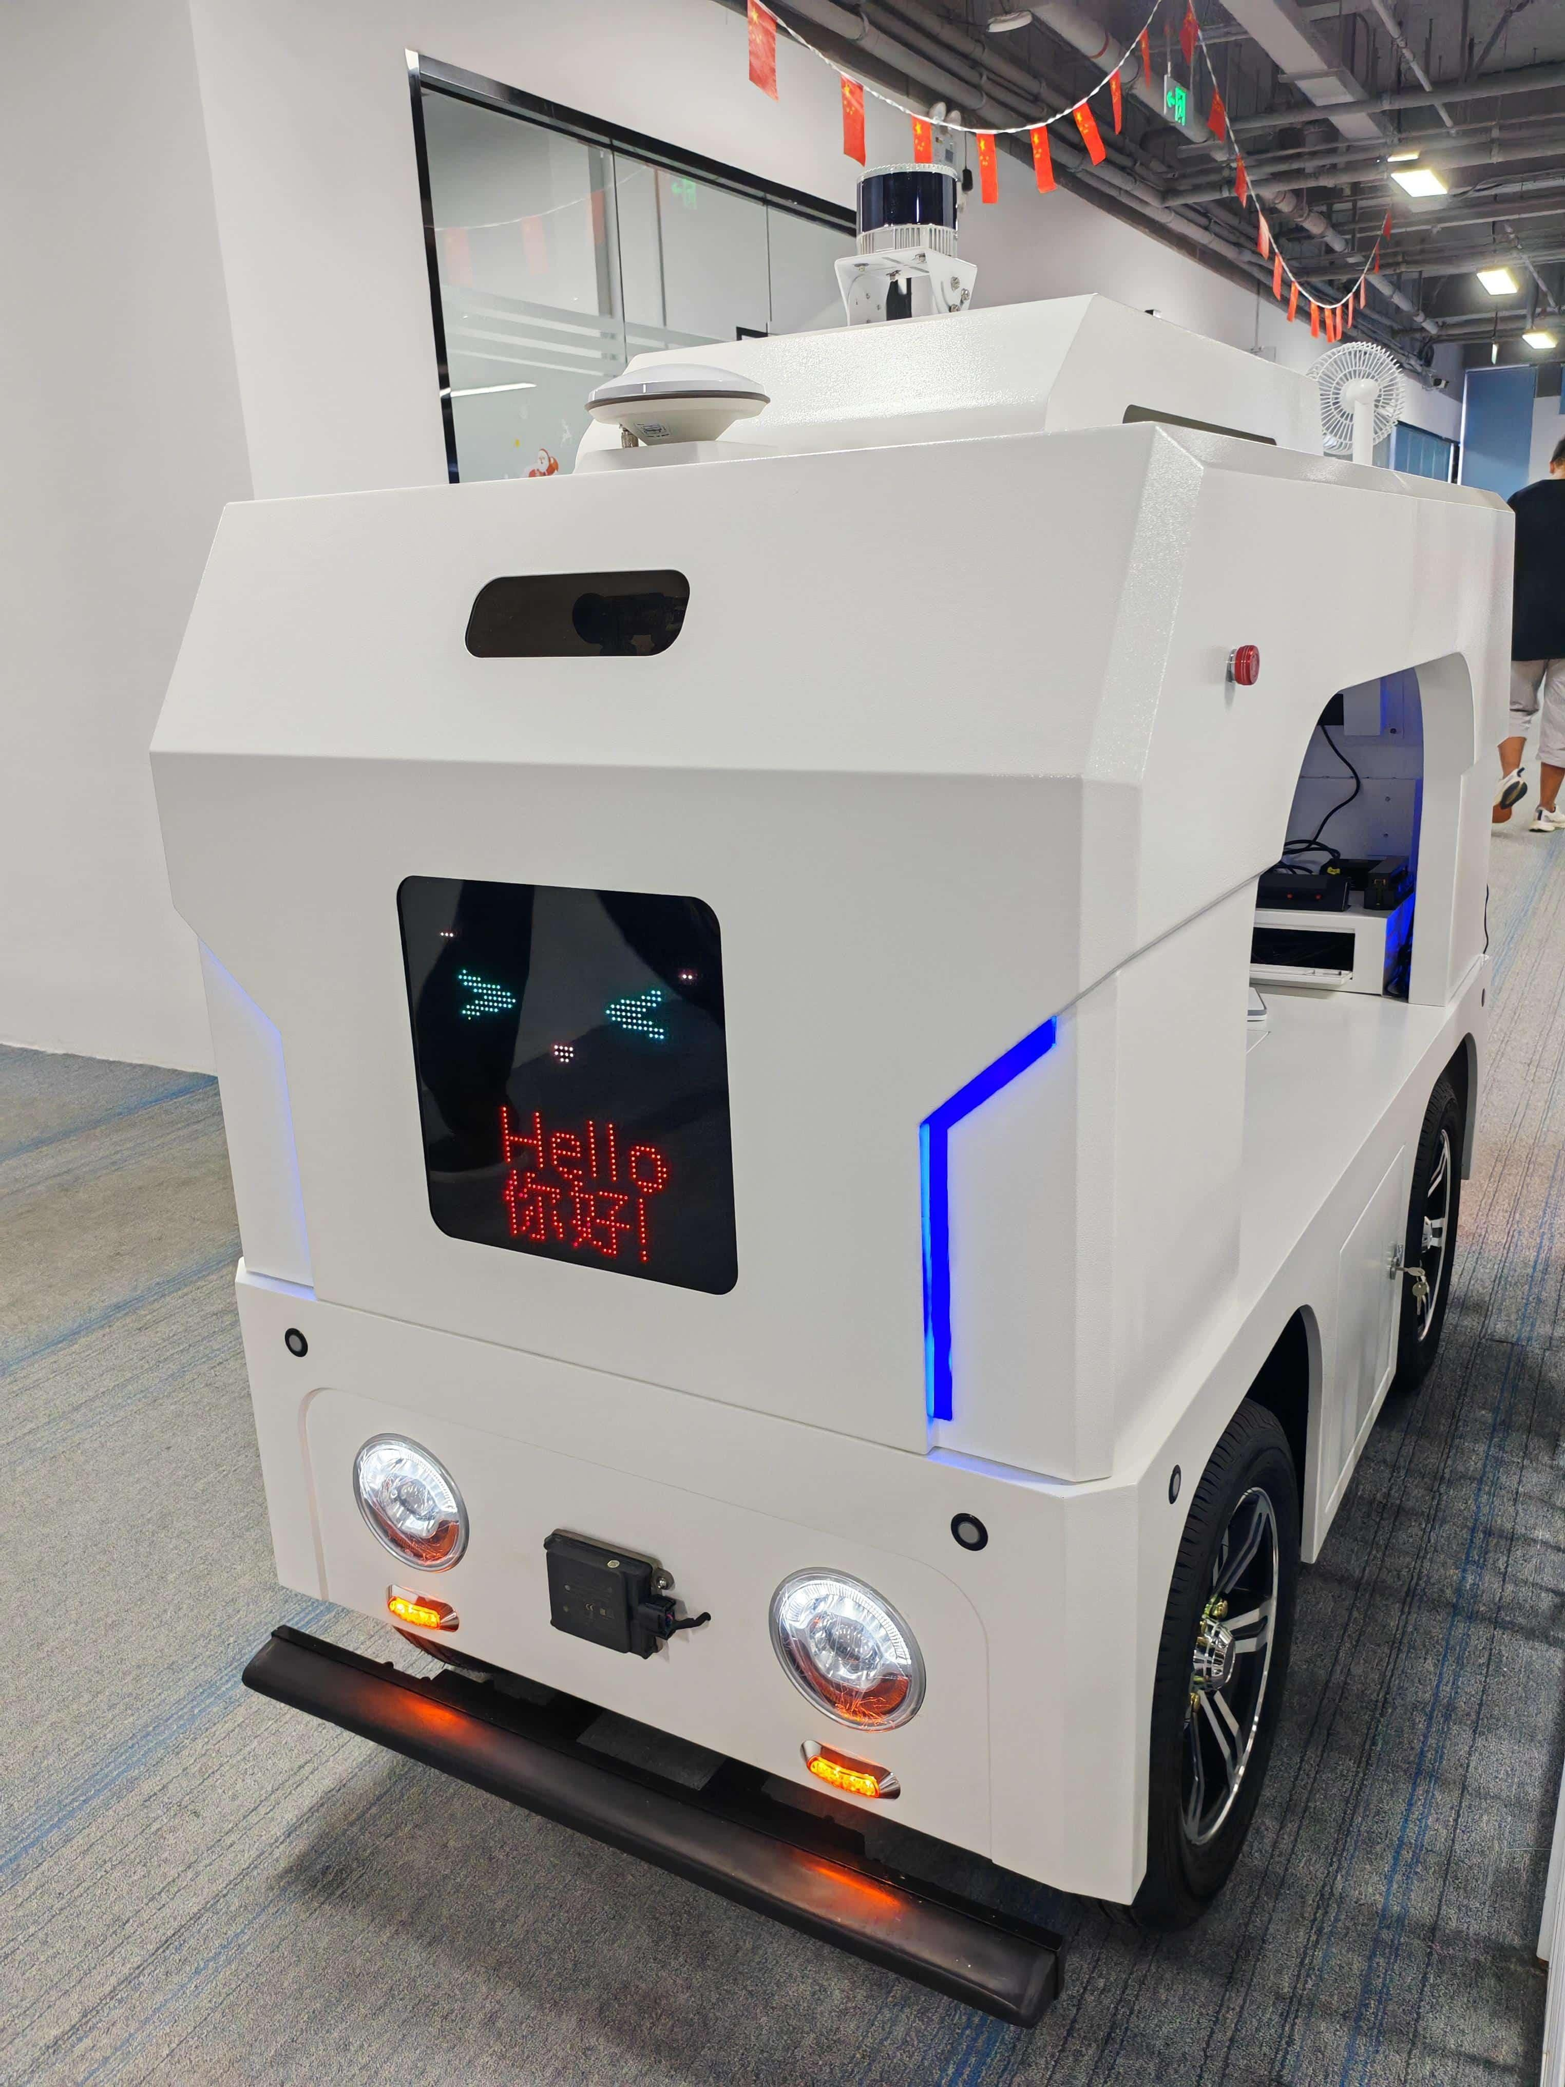
二、线控底盘
1、车辆参数
(1)尺寸：2050*932*1378mm
(2)最大行程：40km
(3)轴距：1100mm
(4)驱动形式：前转后驱，阿克曼
(5)轮距：800mm
(6)额定行进载重：200kg
(7)最高速度：10KM/H
▲(8)电池参数：额定电压60.8V，额定容量67Ah，电量4073.6Wh
(9)最小转弯半径：2.3m
(10)爬坡角：20°
(11)悬挂方式：前双横臂独立悬架，后非独立悬架
▲2、车规级VCU
(1)工作电压：6～16VDC ；
(2)正常工作功耗：小于 3W ；
(3)待机功耗：小于 1mA @12V ；
(4)工作温度：-40°C～105°C ；
(5)额定工作气压：86～106kPa ；
(6)额定工作相对湿度：40% ～ 90% ；
(7)重量:0.74Kg ±5%；
(8)主芯片：32 位英飞凌汽车级芯片，主频 133MHz；
(9)具有防反接保护、热停机、短路保护和过电压保护；
(10)唤醒方式：钥匙唤醒、直流充电唤醒、交流充电唤醒和 CAN 唤醒；
(11)通信接口：3 路专用独立 CAN 通讯接口；
(12)模拟量输入：共16路，其中11路0～5V电阻信号输入，4路0～5V电压信号输入，1路0～12V电压信号输入；
(13)开关量输入：共20路，其中8路高低边硬件可配置，6路为高电平有效，6路为低电平有效；
(14)PWM 输入：共5路，均可检测周期和占空比，检测频率范围5Hz～1kHz，占空比检测范围 5%～95%，占空比采样精度±5%，检测电压范围0V～VIN；
(15)模拟量输出：2路，输出电压范围 0～5V，最大输出电流10mA；
(16)开关量输出：13路，全部为低电平有效，驱动能力规格有3.0A、1A和0.6A三种；
(17)PWM 输出：5路0～12V输出，频率范围5Hz～1kHz，占空比范围 5%～95%，
(18)最大吸收电流 0.8A；
(19)高边驱动输出：2 路 2.2A，6 路 0.6A。

三、自动驾驶配置
1、计算单元
- CPU: 6核12线程，主频2.5G，三级缓存18M；
- GPU: 独立图像处理器，CUDA处理器数量3584，显存频率15Gbps，显存容量 12G DDR6；
- 内存：16GB LPDDR4x2666MhZ
- 存储：固态硬盘500GB
- 接口：网络为千兆以太网+WiFi， USB3.0
2、前视摄像头
- 传感器类型 CMOS， 全局快门
- 传感器型号 IMX430
- 像元尺寸 4.5 μm × 4.5 μm
- 靶面尺寸 1/1.7"
- 分辨率 1624×1240
- 帧率 50 fps
- 动态范围 72.08 dB
- 信噪比 43.8 dB
- 增益 0 dB ~ 24 dB
- 曝光时间 1 μs ~ 10 sec
- 快门模式 支持自动曝光、手动曝光、一键曝光模式
- 像素格式 Mono 8/10/12；Bayer RG 8/10/10p/12/12p；YUV422Packed， YUV422_YUYV_Packed；RGB 8， BGR8
- 镜像 支持水平镜像、垂直镜像
- 缓存容量 128 MB
- 电气特性
- 数据接口 GigE
- 数字I/O 6-pin Hirose 接头提供供电和 I/O： 1 路光耦隔离输入（Line0）， 1 路光耦隔离
- 输出（Line1）， 1 路双向可配置非隔离 I/O（Line2）
- 供电 电压范围 9 ~ 24 VDC，支持 PoE 供电
- 典型功耗 ＜3.6 W@12 VDC
3、16线激光雷达
- 扫描通道:16线
- 激光波长:905nm
- 探测距离: 70 米~200 米
- 供电范围:9V-36VDC
- 通信接口:以太网 pps
- 采集数据包含三维空间坐标与点云反射率等信息
4、组合定位单元
- 支持 RTK 模式、 GNSS 单点模式、三模七频定位方式（GPS、 BDS、 GLANESS）；
- 内置6轴IMU
- 姿态精度： 0.1°（基线长度≥2m）
- 定位精度：单点L1/L2： 1.2m；
DGPS： 0.4m
RTK： 1cm+1ppm
- 输入电压 9～32V DC（标准适配12V DC）
- 功耗 ＜5W（典型值）
5、毫米波雷达
- 工作频率范围：76GHz - 77GHz；
- 探测距离范围：0.2m - 250m；
- 距离测量分辨率：远距±1.79m；近距±0.39m
- 距离测量精度：远距 ±0.40m；近距 ±0.10m
- 速度范围：-400 km/h...+200 km/h (- 去向目标... + 来向目标)
- 速度分辨率：远距 0.37km/h，近距 0.43km/h
- 速度精度：±0.1 km/h
- 探测目标类型：远离目标、靠近目标、静止目标、横穿静止目标、横穿目标；
- 提供CAN/CANFD数据输出，至少包含跟踪目标ID、距离、速度、RCS等信息；
- 工作温度至少满足：-40℃-85℃；
- 工作电压：9-16V；
- 防护等级：不低于IP67
6、超声波雷达
- 工作电源： +12V～24V
- 工作温度范围： －40℃～＋85℃
- 超声波测距范围： 130mm―5000mm, 探头测量测量距离可调
- 精度:探测距离的 0.5%
- 分辨率： 5mm
- 通信接口： 兼容 CAN2.0A CAN2.0B
- 采样率及发送周期： 100ms
- 探头发射角： 60 度
7.路由器
- 支持频段：4G 全网通
- 天线：双天线
- 网络接口：4个自适应 100/1000 Mbps LAN口
- 供电： 12V
- 无线网络标准：2.4GHz/5GHz双频
8.CAN收发器
- 集成两路CAN
- 具有静电防护、 浪涌防护； 通讯隔离
- 工作温度 工业级： -40~85℃
- 配置方式：网页版配置界面
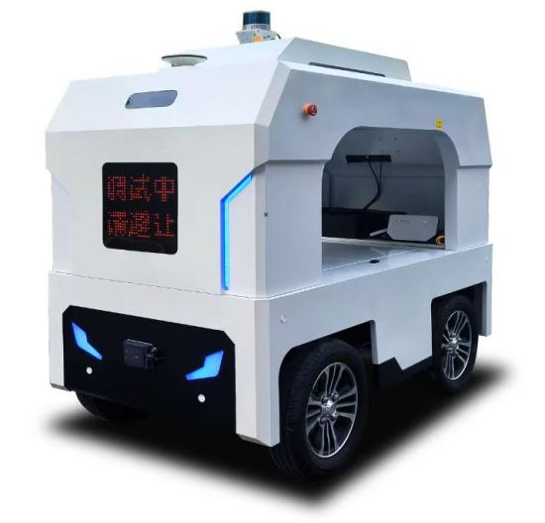
四、平台功能
1、车辆提供全套自动驾驶系统，要求车辆能在系统下正常行驶；
2、自动驾驶系统可实现依靠高精地图进行L4自动驾驶功能，并可实现主动循迹、障碍物识别、主动刹车、站点停靠、局部路径规划等功能；
3、提供车辆行驶参数的设置控件，可对自动驾驶系统的形式策略进行调整；
4、自动驾驶系统具备生成高精地图信息源的程序，可录制点云数据包，并可使用地图制作软件制作高精地图；
5、提供各种传感器单独应用的实训软件，可对传感器进行逐一教学；
6、自动驾驶系统结合多种定位技术，可在室内实现循迹或依靠高精地图行驶。

▲五、配套软件
1、视觉测试软件
软件包含车辆和行人识别模块、车道线识别模块、红绿灯识别模块，可快速进行摄像头的安装、标定、调试工作，以及数据集的采集、数据集的处理、训练工作。
2、毫米波/超声波雷达测试软件
毫米波/超声波雷达测试，包括探测距离和范围等；接收毫米波/超声波雷达数据流，观察不同工况下的目标物情况；故障信息读取。
3、激光雷达测试软件
接口测试；激光雷达配置，包括以太网、时间、电机参数等；接收激光雷达数据流，可视化显示点云。
4、组合导航测试软件
接口测试；组合导航标定，包括初始对准、导航模式配置、坐标轴配置、端口输出数据配置等；接收组合导航数据信息；故障信息读取。

六、实训项目
- 小车总体组成认知实训
- 摄像头与激光雷达原理及标定实训
- 激光雷达上位机基本使用实训
- 激光雷达接口设置实训
- 雷达网络通讯模式的参数配置及算法实训
- 小车传感器软件操作实训
- 自动驾驶界面认知与操作实训
- 小车感知与规划参数配置实训
- 制作点云地图实训
- 打点循迹实训

